РостЕвроСтрой

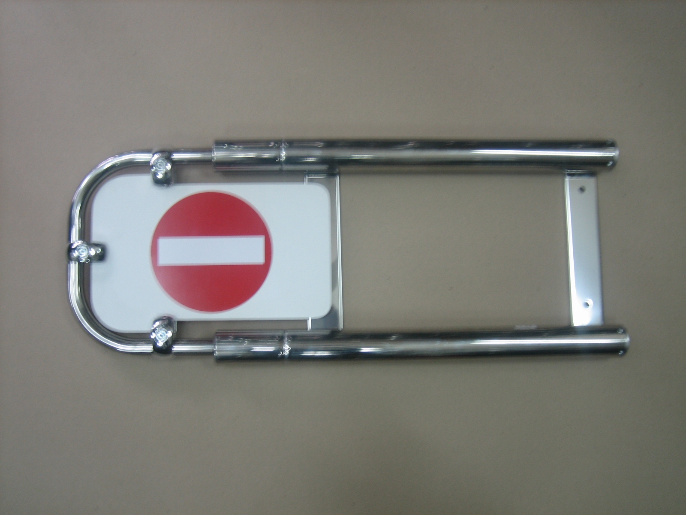

КАЛИТКИ

КАССОВЫЕ

ТЕЛЕСКОПИЧЕСКИЕ

«Ростов-Дон КТ»

ПАСПОРТ.

РУКОВОДСТВО ПО ЭКСПЛУАТАЦИИ

POCC RU.AИ14.Н01260
ТУ 5284-002-83349852-2007

1. НАЗНАЧЕНИЕ
Калитки навесного крепления телескопические серии «Ростов-Дон КТ» используются в кассовых узлах магазинов для перекрытия прохода. Калитка КТ может состоять из двух (КТ2) или трех (КТ3 - более компактная в сложенном виде, чем КТ2) телескопических звеньев.
2. ТЕХНИЧЕСКИЕ ДАННЫЕ
Масса калитки, кг: | 5…8
Габаритные размеры, мм: | (700…1600)х60х330
Ширина перекрытия прохода, мм: | 700…1100
3. УСТРОЙСТВО И ПРИНЦИП РАБОТЫ.
Корпус калитки серии «Ростов-Дон КТ» состоит (см Приложение) из опоры 1 (для установки калитки на стену) и выдвижной дуги 2, состоящей из одной или двух секций. Для перекрытия прохода необходимо вытянуть дугу 2.
При необходимости разборки калитки нужно отвинтить заглушку 3 и упоры с дуги 2 (на рисунке не показаны).
4. ТРЕБОВАНИЯ БЕЗОПАСНОСТИ
Изготовитель не несет ответственности за ущерб, нанесенный в результате неправильной установки калитки - не в соответствии с указаниями настоящей Инструкции.
5. ПОДГОТОВКА К РАБОТЕ И ПОРЯДОК УСТАНОВКИ
5.1. Распакуйте калитку, проверьте ее комплектность.
5.2. Сделайте разметку на стене под крепежные болты по отверстиям в опоре, установив калитку на ее рабочее место, затяните болты.

Внимание: Изготовитель оставляет за собой право вносить в конструкцию калитки усовершенствования, не ухудшающие потребительских свойств, без отражения их в паспорте.
6. ХРАНЕНИЕ И ТРАНСПОРТИРОВАНИЕ.
Калитку в оригинальной упаковке можно перевозить в контейнерах, закрытых железнодорожных вагонах, отсеках самолетов, а также автомобильным транспортом с защитой от прямого воздействия атмосферных осадков и пыли в соответствии с правилами перевозки грузов, действующими на каждом виде транспорта. Хранение калитки допускается в помещениях при температуре окружающего воздуха от -20 до + 50° С и относительной влажности воздуха до 98% при 25° С без конденсации влаги.
2
7. СВИДЕТЕЛЬСТВО О ПРИЕМКЕ
Калитка механическая «Ростов-Дон КТ – зав.№__________________________» соответствует техническим требованиям и требованиям безопасности, предъявляемым к группе УХЛ 4.2 по ГОСТ 15150-69, и признана годной к эксплуатации.
2

Дата выпуска «____»___________________201___ г.

Подпись ___________________

8. ГАРАНТИЙНЫЕ ОБЯЗАТЕЛЬСТВА
8.1.Изготовитель предоставляет гарантию на калитку в течение 12 месяцев со дня продажи. В течение этого срока Изготовитель бесплатно устраняет дефекты или заменяет неисправные узлы. В гарантийные обязательства не входит бесплатная доставка неисправного изделия в сервисную службу или выезд технического персонала для ремонта. Если ремонт изделия невозможно произвести на месте установки и необходим демонтаж блоков (узлов) или замена на временные, то назначается срок ремонта.
9.2.Гарантия Изготовителя не распространяется на узлы, вышедшие из строя по вине Заказчика, вследствие нарушения правил эксплуатации.

Дата продажи «____»____________________201___ г.

Подпись ____________________
Приложение

Габаритные и установочные размеры калитки телескопической трехзвенной КТ3
3

Производитель: ООО ПК «РостЕвроСтрой»

Адрес: 344111, г. Ростов-на-Дону, пр. 40-летия

Победы, д. 306а

Тел.: 8(863) 269-99-34, 269-99-35, 269-99-36,

269-99-37, 269-99-38, 269-99-39, 269-95-61

E-mail: 2699935@rostovturniket.ru, dostup@aaanet.ru,

2699935@mail.ru

Сайт: www.rostovturniket.ru,

www.ростовтурникет.рф

Сервисные центры:

ООО «Системы Контроля»

Адрес: г. Москва, Зеленоград, Панфиловский

проспект, д. 10, оф. 531

Тел.: 8(495)229-69-11, 8(495)229-69-12

E-mail: info@securityrussia.com

Сайт: www.securityrussia.com

ООО «СКД-Сервис»

Адрес: 193091, г. Санкт-Петербург, Октябрьская набережная, д.6, лит.А, 3 этаж, офис 320 (БЦ "Трио")

Тел.:/факс: +7(812)608-02-03

Тел. +7(812)946-79-88, +7(812)958-28-22, моб. 8-921-988-8-988

E-mail: skd-service@mail.ru

Сайт: www.skd-service.ru

